NZÚ light Zateplení

Střecha Půda

Údaje obchodního zástupce
Jméno a příjmení: |  | Datum:
Tel. č.: |  | E-mail:

Údaje zákazníka
Jméno a příjmení: |  | Datum:
Tel. č.: |  | E-mail:

Rozpis obsahu díla:

Zateplení |  |  | Jednotka | Množství
1 | Materiál | Ursa pure Floc – foukaná izolace | -
2 | Otvory pro vstup |  | ks
3 | Tloušťka izolace |  | cm | 30
4 | Servisní lávka |  | m | 0
5 | Ohrádka vstupu |  | ks | 0
6 | Vyřízení dotace | Kompletní administrativa | - | -
7 | Termín | Započetí montáže do | dní | 120*
*od zaplacení 1. zálohové faktury
Platební podmínky:
- Zálohová platba ve výši 80%
- 20% po předání díla
- U plateb je počítáno s tím, že jsou závislé na obdržení dotace

Cena s DPH: | Kč
Výše dotace: | Kč
Cena po dotaci: | Kč

ZÁRUKY
Montáž
2 roky

*ostatní komponenty mají záruku 2 roky nebo delší na základě záruky dodavatele.

Materiál Ursa pure floc:

Foukaná izolace URSA Pure Floc zajišťuje vynikající tepelnou, zvukovou a protipožární ochranu v jednom. Je dokonale paropropustná, rozměrově stabilní a nesesedá. Foukaná minerální vlna je bez formaldehydu, pojiv, zpomalovačů hoření, je odolná proti plísním a nehnije ani se nerozkládá a to vše bez umělých přísad. S jediným produktem lze izolovat téměř všechny oblasti použití v nových i starých budovách nehořlavým způsobem.

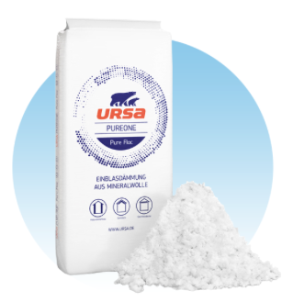
- Jeden materiál pro všechny aplikace a všechny tloušťky
- Rychlá a snadná aplikace foukáním– žádné řezání a odpad
- Nejlepší deklarovaná lambda 0,034- 0,036/m.K
- Přirozeně nehořlavá – třída reakce na oheň A1
- Vynikající akustický útlum
- Paropropustná
- Odolná proti plísním, nehnije ani se nerozkládá
- Nepráší
- Čistě přírodní – zdravotně nezávadná

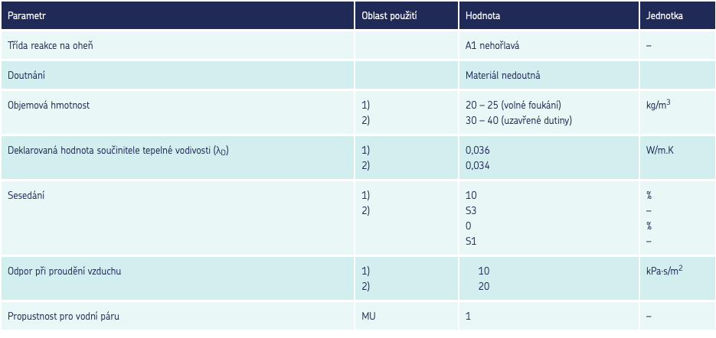
Platnost nabídky _____ dní.
Prosím, vezměte na vědomí, že nabídka nezavazuje žádnou ze stran k uzavření smlouvy. Nabídka slouží pouze pro informativní účely a finální uzavření jakékoliv smlouvy bude předmětem dalších jednání a dohod mezi oběma stranami.

